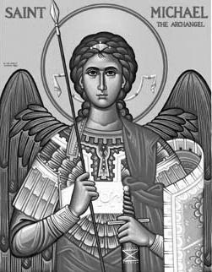

Rímskokatolícka Cirkev

Farnosť

Sv. Michala Archanjela

tel.: 032 – 779 41 76 e-mail: farnost.pobedim@abu.sk

Farské oznamy pre Pobedim
20. – 26. júna 2022
Po | Féria
Ut | Sv. Alojz Gonzága | 18.00 | + Alojz, syn Ján a rodičia
St | Sv. Ján Fišer a Tomáš Mórus | 18.00 | + Antónia a Gejza Miklovičoví a deti a za zdravie pre celú rodinu (265)
Št | Najsv. Srdce Ježišovo | 18.00 | živí a zosnulí ctitelia Božského Srdca Ježišovho
Pi | Narodenie sv. Jána Krstiteľa | 18.00 | + Gustav Niklasch, Anna, Otília, ich deti, rodičia a starí rodičia (172)
So | Nepoškvrnené Srdce Prebl. Panny Márie | 18.00 | + Alojz, Mária, rodičia a súrodenci z oboch strán (456)
Ne | 13. nedeľa „cez rok“ | 7.30  10.30 | + Dušan Bičan a za Božie požehnanie pre celú rodinu (124)  + Vincencia Klimová, manžel Alojz a rodičia z oboch strán

- Upratovanie – Č. d: 123, 124, 112, 126. Ďakujem predchádzajúcej skupine za ich pomoc.
- Trnavská arcidiecéza - V piatok 24.6. 2022 o 9.30 v Katedrále sv. Jána Krstiteľa v Trnave bude sv. omša slávená ako poďakovanie za 100 rokov od vzniku Trnavskej apoštolskej administratúry. 24.6. je sviatok patróna Trnavskej arcidiecézy, preto sviatok Najsv. Srdca Ježišovho sa na území arcidiecézy slávi vo štvrtok. Na záver sv. omše vo štvrtok bude osobitná pobožnosť, cez ktorú môžeme získať úplné odpustky.
- Božie Telo – Ďakujem za pomoc pri príprave procesie (rodinám, ktoré pripravili oltáre: vdp. Jozef Lednický, rodiny Kadlecová, Lednická, Melicherová, Desatová, hasiči, deti, speváci a ďalší).
- Milodar - Bohuznámi darovali na opravu kostola milodar 100€. Veľká vďaka!
- Hody - Patróna farnosti, svätého Michala archanjela, si uctíme hodovou slávnosťou 2. októbra. Patrónku filiálneho kostola, Pannu Máriu Ružencovú, si uctíme hodovou slávnosťou 9. októbra.
JCLic. Ľuboš Tvrdý, farár
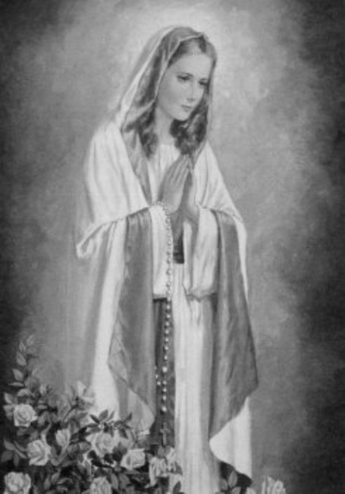

Rímskokatolícka Cirkev

Farnosť

Sv. Michala Archanjela

tel.: 032 – 779 41 76 e-mail: farnost.pobedim@abu.sk

Farské oznamy pre Bašovce
20. – 26. júna 2022

Po | Féria
Ut | Sv. Alojz Gonzága
St | Sv. Ján Fišer a Tomáš Mórus
Št | Najsv. Srdce Ježišovo | 17.00 | + Štefan Urban
Pi | Narodenie sv. Jána Krstiteľa
So | Nepoškvrnené Srdce Prebl. Panny Márie | 17.00 | + Emil Maco, manželka Anna (107)
Ne | 13. nedeľa „cez rok“ | 9.00 | + Ladislav Borovský

- Trnavská arcidiecéza - V piatok 24.6. 2022 o 9.30 v Katedrále sv. Jána Krstiteľa v Trnave bude sv. omša slávená ako poďakovanie za 100 rokov od vzniku Trnavskej apoštolskej administratúry. 24.6. je sviatok patróna Trnavskej arcidiecézy, preto sviatok Najsv. Srdca Ježišovho sa na území arcidiecézy slávi vo štvrtok. Na záver sv. omše vo štvrtok bude osobitná pobožnosť, cez ktorú môžeme získať úplné odpustky.
- Hody - Patróna farnosti, svätého Michala archanjela, si uctíme hodovou slávnosťou 2. októbra. Patrónku filiálneho kostola, Pannu Máriu Ružencovú, si uctíme hodovou slávnosťou 9. októbra.

JCLic. Ľuboš Tvrdý, farár

